任务申请部门 | 服务运营部 |  | 申请人 |  | 卢佩磊
任务提出时间 | 20210106 |  | 要求完成时间 |  | 20210108
客户姓名/职务 | 朱紫萍 |  | 联系电话 |  | 17610276839
费用归属 | 服务运营部 |  | 合同名称 |  | 合同名称：山西省环境监控中心重点污染源自动监控系统数据处理服务项目  合同期限：2020-05-19至2021-05-18
任务名称 | 晋城3.1平台，数据库能查到一些企业超标，有的在超标立案里面查不到，有的超标小时数显示一两条，实际上有很多
工作要求 | 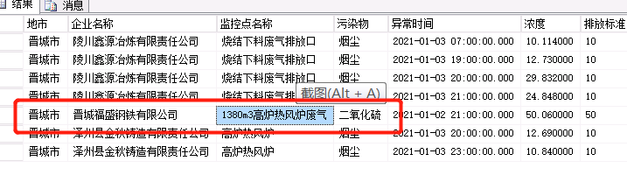  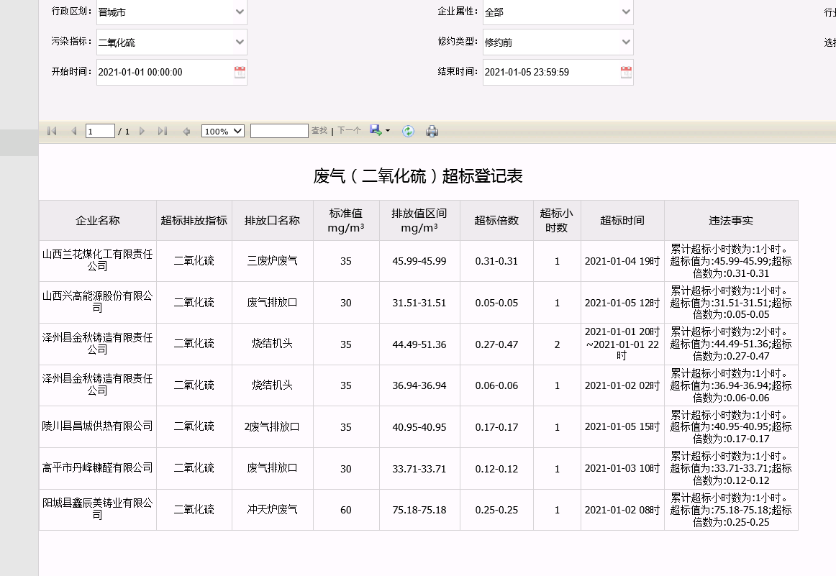  比如晋城福盛钢铁有限公司，2021年1月2号，二氧化硫在超标立案查不到。  山西兰花煤化工有限责任公司，2020年12月31号，在超标立案中显示1条，本身这家企业当天有10条超标  需要研发给处理下  申请部门：
实施部门  审批 | 签名/时间：
实施人 | 责 | 工作量 |  |  |  | 完成时间 | 年 月 日
完成情况确认 | 实施部门确认： 申请人确认：
满意度评价 | □优秀（5分）□满意（4分）□一般（3分）□较差（2分）□很差（1分）  若任务单实施过程优秀、较差或很差，请给出原因：  签名/时间：
特殊情况说明：
晋城市远程方式：（需要远程我的向日葵进行操作 账号952 888 165 验证码Y1BA3v）

